ESCEARIO PROBADO: | Adquirir productos en postpago
ID ESCENARIO
FECHA DE PRUEBA: | 12/09/2025 16:48:47
CONCLUSIÓN DE PRUEBAS | {{CONCLUSION}}
LINEA Y PLAN | Sin datos
TIEMPO DE EJECUCIÓN: | 2 min 6 seg

1. Login exitoso a la Super App

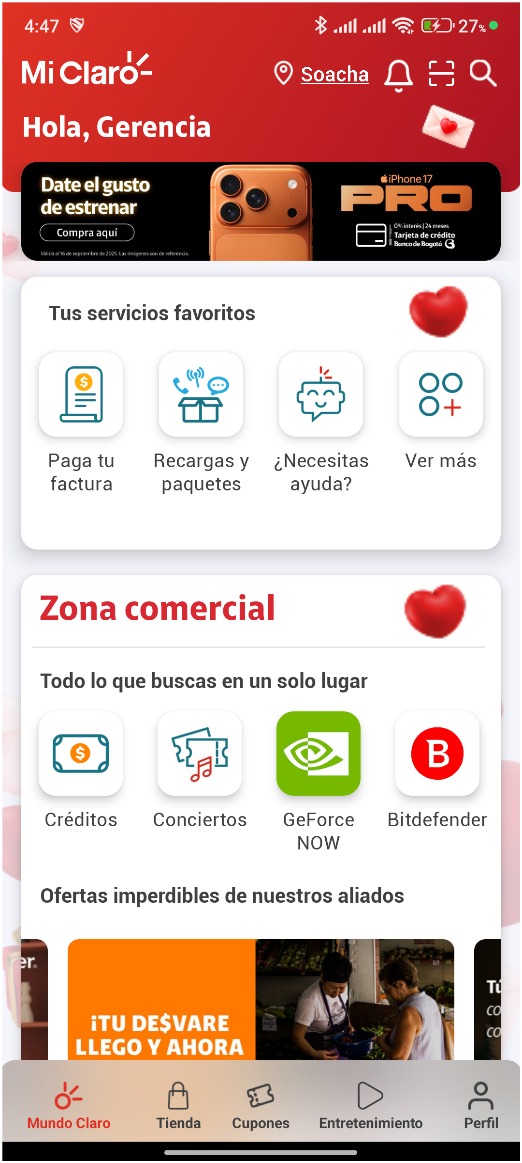
2. Información Inicial
a. Validar versión APP.

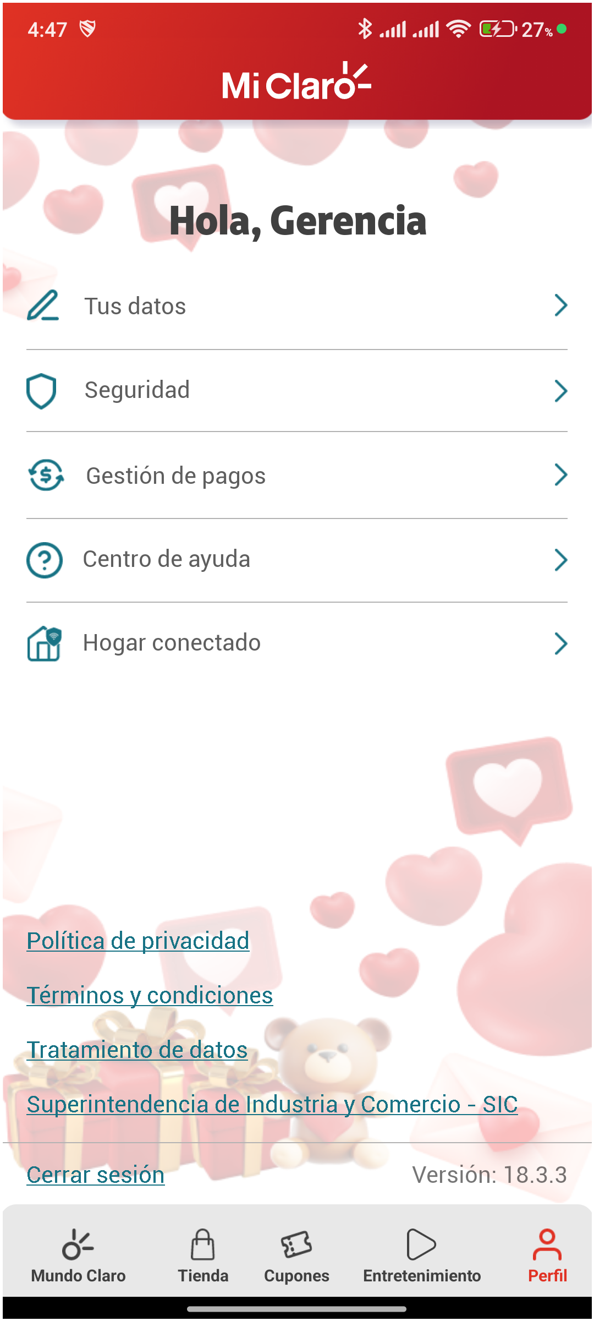
3. Menu Pagos y consultas

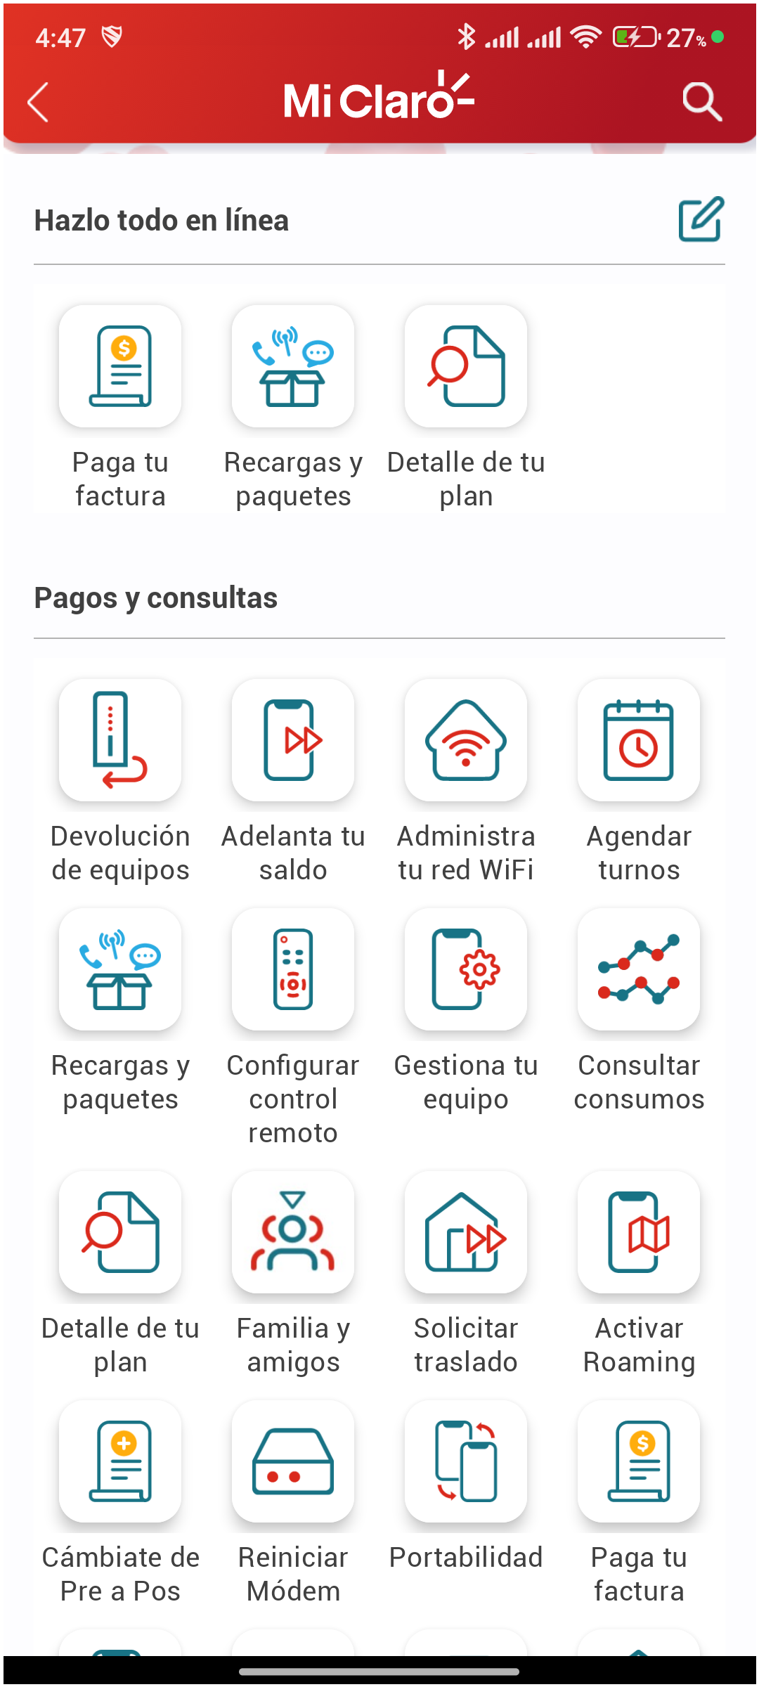
4. Hacer clic en Adquirir Productos

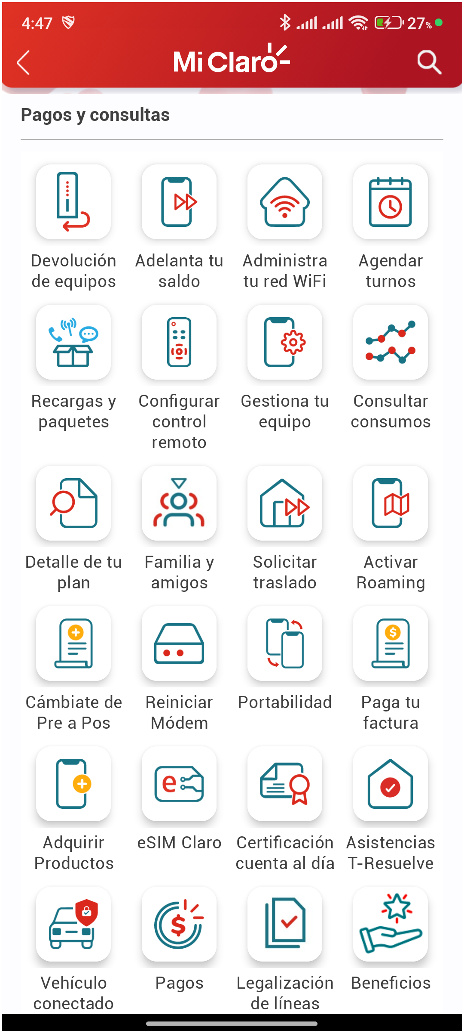
5. Validar versión de miniprograma Adquirir productos

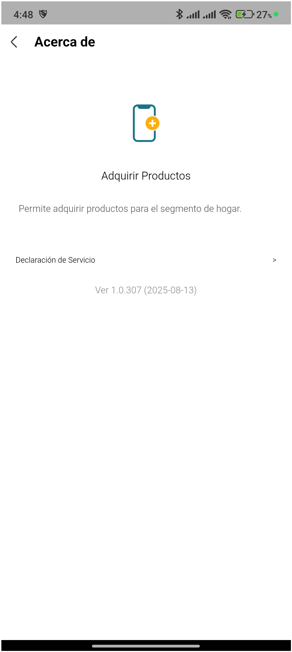
6. Seleccionar línea postpago 310 263 2840

